Зависимость веса новорожденного-первенца от возраста матери
Мельникова София
студентка 2 курса, группы 227
специальность Лечебное дело
Научный руководитель – Добрачева Татьяна Александровна,
преподаватель ПМ
ГАПОУ НСО «Куйбышевский медицинский техникум

Вес новорожденного ребёнка является важным параметром физического развития. Им интересуются не только медицинские работники, но и простые люди. Недаром, после рождения малыша родителям обязательно задают вопрос относительно веса их ребёнка при рождении. Чем же обусловлен интерес к этому параметру? А тем, что физическое развитие детей, особенно масса тела, является одним из важных показателей здоровья детей. Здоровье и физическое развитие находятся в тесной взаимосвязи. Поэтому у детей, имеющих отклонения в весе, как правило, имеются нарушения здоровья и наоборот, отклонения в состоянии здоровья приводят к нарушениям массы тела ребёнка.
На вес ребенка при рождении влияют многие факторы. Во-первых, это наследственные или внутренние факторы. Кроме этого, масса новорожденного зависит от здоровья, возраста, питания беременной женщины, от того, какие беременность и роды по счёту, от состояния маточно-плацентарного кровотока и др. Доказано, что и от пола ребёнка зависит его вес при рождении, обычно мальчики рождаются крупнее, чем девочки.
В настоящее время многие женщины откладывают рождение первого ребенка на более поздний срок, можно сказать, что на поздние роды сейчас мода. Женщины сначала учатся, затем делают карьеру, стремясь добиться материальной стабильности, чтобы обеспечить будущему малышу достойное будущее, и только после этого начинают задумываться о потомстве. Однако причины поздних родов, а точнее их все увеличивающейся частоты, не только в стремлении к финансовому благополучию. С каждым днем становится все меньше полностью здоровых женщин, способных забеременеть и родить ребенка без проблем. Всё это оказывает влияние на показатели физического развития новорожденных детей, а именно на вес ребенка при рождении.
Теоретическая значимость исследования заключается в расширении представления о том, как возраст матери может воздействовать на вес новорожденного-первенца, а практическая значимость работы в том, что материалы исследования могут быть использованы преподавателями и студентами нашего техникума, а также практикующими средними медицинскими работниками и родителями.
Масса при рождении является одним из основных показателей физического развития и здоровья детей. Сейчас женщины стали рожать первого ребенка позже, чем это было еще 10 лет назад, когда матери были существенно моложе. Это и определило тему нашего исследования, целью которого является изучение зависимости массы при рождении ребёнка-первенца от возраста матери.
Для выполнения цели работы были поставлены следующие задачи:
- Изучить литературу по теме исследования.
- Проанализировать истории болезни детей.
- Сравнить результаты исследования с центильными таблицами.
- Обработать и обобщить информацию, полученную при работе с документацией, центильными таблицами.
- Провести анализ результатов проведенного исследования.
- Сделать выводы.
Объект исследования: физическое развитие новорожденных.
Предмет исследования: вес новорожденных-первенцев.
Гипотеза: можно предположить, что слишком ранний и поздний возраст первородящей матери будет способствовать более низким показателям веса при рождении ребенка.
В качестве методов исследования применялись: аналитический, логический, математический, сравнительный.
Исследование состояло из следующих этапов:
- Первый этап - поисковый, который был посвящен обоснованию актуальности темы исследования.
- Второй этап - проектировочный, на котором устанавливались направления конкретной исследовательской работы.
- Третий этап - экспериментальный, посвященный диагностике влияния возраста матери на вес первенца при рождении.
- Четвертый этап - итоговый, который заключался в подготовке к защите основных результатов исследования, оформлению методической разработки.
На экспериментальном этапе проводился анализ медицинских карт стационарных больных (историй болезни) в детском отделении ГБУЗ НСО «Куйбышевская ЦРБ». Из них были отобраны и обработаны 50 историй болезни детей-первенцев, из них оказалось 3 двойни. Анализировалась информация о возрасте матери на момент рождения первого ребенка, сведения о поле, весе детей на момент рождения.
Кроме этого, полученные из историй результаты массы тела новорожденных сравнивались с центильными таблицами.
Полученные данные представлены в таблицах и диаграммах.
Таблица 1 Распределение новорожденных-первенцев по весу и возрасту матери
Возраст матери, лет | Вес новорожденного, г |  |  |  |  | Итого
 | до 2,5 кг. | 2,5 – 3,0 кг. | 3,0 – 3,5 кг. | 3,5 – 4,0 кг. | более 4,0 кг.
До 19 | 1 | 1 | 1 | 1 | - | 4
20 – 25 | 2 | 9 | 11 | 7 | 3 | 32
26 – 30 | 1 | 5 | 1 | 1 | - | 8
Старше 30 | 4 | - | 2 | - | - | 6
Итого | 8 | 15 | 15 | 9 | 3 | 50

Из 50 детей (Диаграмма 1) мальчиков – 28 чел. (56%), девочек – 22 чел. (44%), трое детей из двойни.
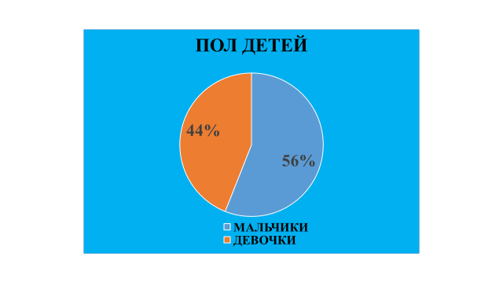
Диаграмма 1
Среди 22 девочек (Диаграмма 2) их вес распределился следующим образом: 3 человека (14%) имели массу до 2,5 кг., одинаковое количество девочек – по 8 человек (по 36%) весили от 2,5 до 3,0 кг. и от 3,0 до 3,5 кг., 2 девочки (9%) родились с массой более 3,5 кг. и одна (5%) – более 4,0 кг.
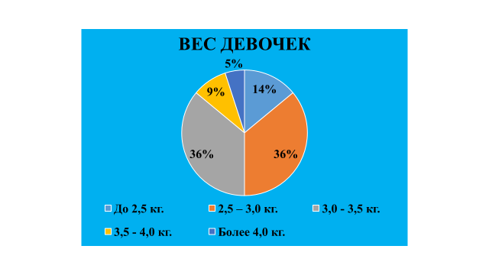
Диаграмма 2
Из 28 мальчиков (Диаграмма 3) до 2,5 кг. родилось 5 человек (18%), от 2,5 до 3,0 кг. – 7 детей (25%), у 10 мальчиков (36%) вес при рождении был от 3,0 до 3,5 кг. Четыре человека (14%) имели массу при рождении от 3,5 до 4,0 кг. и 2 ребенка (7%) – более 4,0кг.
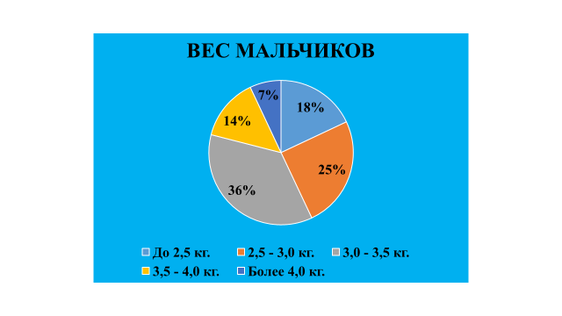
Диаграмма 3
При исследовании возраста женщин (Диаграмма 4), матери до 19 лет (4 человека) составили 8%, 20 - 25 лет (31 человек) – 66%, женщин в возрастной категории 26 – 30 лет и старше 30 лет оказалось поровну - по 6 человек (по 13%).
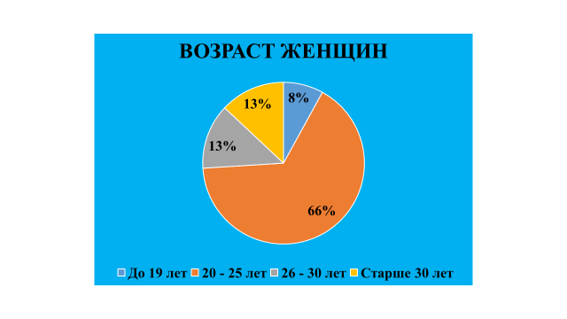
Диаграмма 4
При сравнительном анализе веса новорожденных в зависимости от пола (Диаграмма 5) получены такие результаты: до 2,5 кг. родилось 14% девочек и 18% мальчиков, с массой 2,5 – 3,0 кг. девочек родилось больше (36%), чем мальчиков (25%), с весом 3,0 – 3,5 кг. появилось на свет одинаковое количество мальчиков и девочек – по 36%, новорожденных мальчиков с массой 3,5 – 4,0 кг. родилось 14%, а девочек 9%, массу при рождении более 4,0 кг. имели 7% мальчиков и 5% девочек.
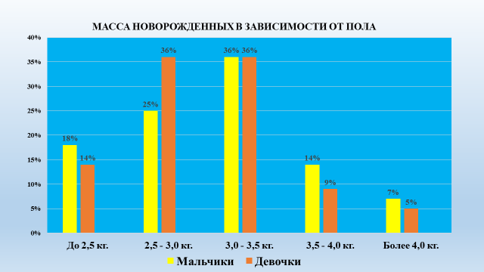
Диаграмма 5
При выявлении зависимости массы детей при рождении от возраста матери (Диаграмма 6) был проведен сравнительный анализ веса исследуемых новорожденных с данными центильных таблиц.
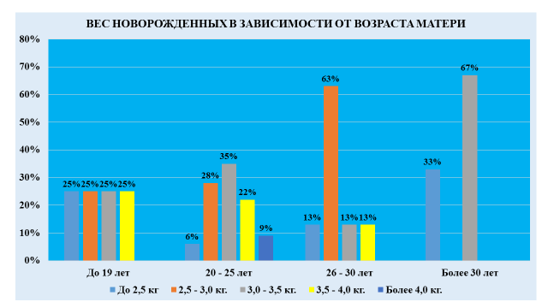
Диаграмма 6
В результате сравнения получены следующие результаты:
- у женщин до 19 лет 50% детей имели массу тела низкую и ниже средней, а остальные 50% родилось с весом средним и выше среднего, новорожденных с массой более 4 кг. у данных женщин не было;
- среди матерей 20 – 25 лет только 6% новорожденных родилось с низким весом, 28% с массой ниже средних показателей, 57 % детей имели массу при рождении среднюю и выше средней и 9% родилось крупными, более 4 кг.;
- в возрасте матерей 26 – 30 лет вес их детей распределился таким образом: 13% новорожденных имели низкую массу, 63% родилось с весом ниже средних значений, у 13% детей выявлена средняя и выше средней масса тела при рождении;
- у женщин старше 30 лет каждый третий ребенок (33%) родился с низким весом менее 2,5 кг.
Опираясь на полученные в ходе исследования результаты, можно сделать следующие выводы:
1. Большинство женщин (66%) родили первенца в возрасте 20 - 25 лет. Данная информация полностью отражает статистические данные Росстата за 2021 год, по результатам которого выявлено, что первенцев россиянки чаще всего рожают в возрасте 24 - 25 лет.
2. Мальчиков рождается больше, чем девочек.
3. Среди новорожденных мальчики в отличии от девочек имеют массу тела выше средних показателей.
4. У женщин в возрасте 20 - 25 лет чаще всего рождаются первенцы со средними показателями веса при рождении.
5. Матери первенцев в возрасте до 19 лет и старше 30 лет чаще рожают детей с более низкой массой тела.
Таким образом, задачи данной исследовательской работы были решены в полном объёме, цель достигнута - изучена зависимость массы тела первенца от возраста матери.
В ходе проведения исследования доказана гипотеза, состоящая в том, что слишком ранний и поздний возраст первородящей матери приводит к рождению детей с более низкими показателям веса.
Практическая значимость работы заключается в выявлении связи между возрастом первородящей женщины и массой тела новорожденного ребенка, которая является основным показателем физического развития.
Список использованных источников
- Ежова Н.В., Русакова Е.М., Кащеева Г.И. Педиатрия. Изд 7-е, доп. – Москва: ОНИКС, 2008. - 592 с.
- Кожин А.А. Здоровый человек и его окружение: Учеб. для студ. сред. мед. учеб. заведений / А.А. Кожин, В.Р. Кучма, О. В. Сивочалова. – М.: Академия, 2008. – 400 с.
- Крюкова Д. А. Здоровый человек и его окружение: Учеб. пособие / Д. А. Крюкова, Л. А. Лысак, О. В. Фурса; под ред. Б. В. Кабарухина. - — Изд.17-е. — Ростов н/Д: Феникс, 2017. — 474 c. Ростов н /Д: Феникс, 2012. –446 с.
- Фахрисламова Р.Т. Откладывание рождения детей (первенцев) в России и в мире // Глобальные вызовы и региональное развитие в зеркале социологических измерений: матер. III междунар. науч. – практ. интернет – конф., 26-30 марта 2018 г. Ч. 2. Вологда: ВолНЦ РАН, 2018. С. 275-283.
- Шабалов Н.П. Справочник педиатра. - Питер, 2009. - 720 с.
- Эдиев Д.М. О роли среднего возраста матери при рождении ребенка в долгосрочной демографической динамике // Вопросы статистики. 2006. №11. С. 23-31.
Интернет-ресурсы:
- Министерство здравоохранения и социального развития РФ (http//www.minzdravsoc.ru)
- Справочник педиатра [Электронный ресурс].- Режим доступа: http://www.kid.ru/pediatr/index.php3
- Критерии нормы в педиатрии [Электронный ресурс / И. Е. Смирнов.- Режим доступа: http://www.nczd.ru/art14.htm

